Notice d’utilisation simplifiée* de l’oscilloscope numérique

« Tektronix TDS 210 »

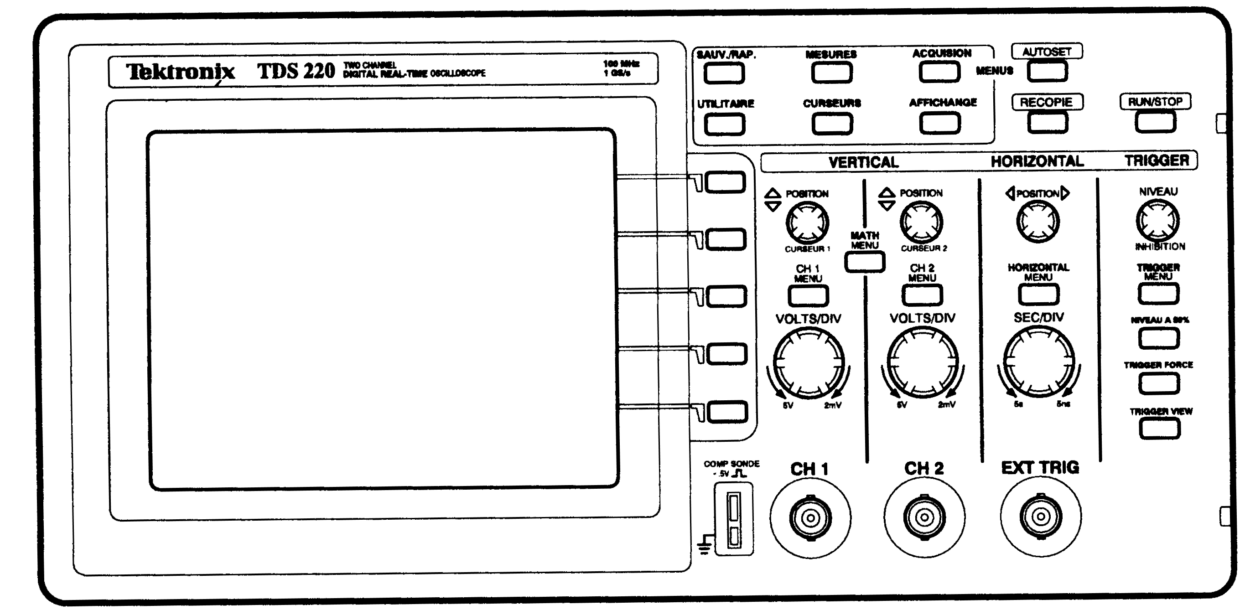
Fig.1 : Panneau avant du TDS 210 ou TDS 220

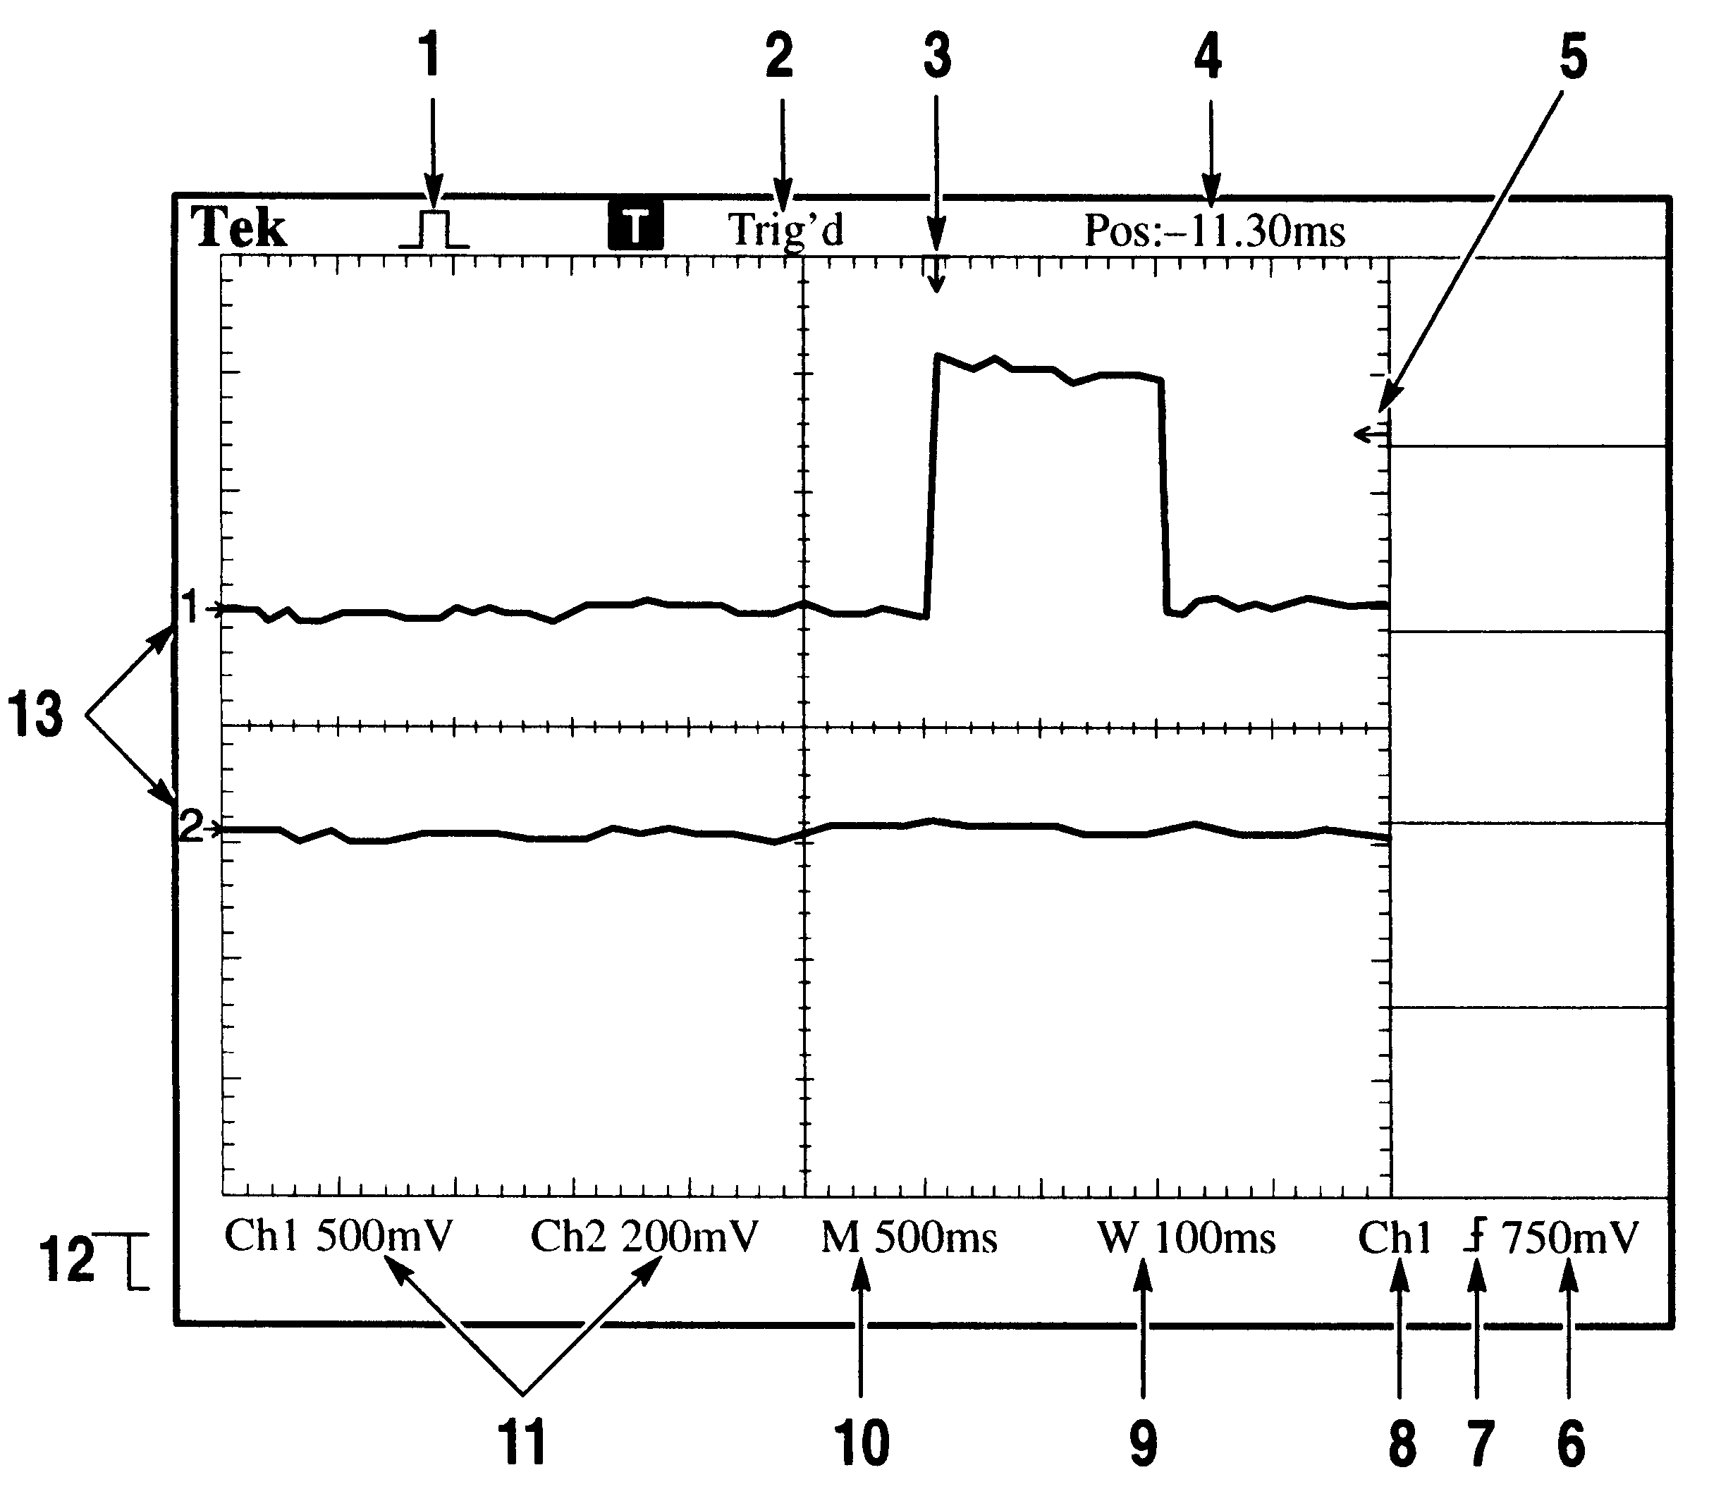
Fig.2 : Zone d’affichage autour de l’écran

1- Mode d’acquisition (normal, détection crêtes, moyennage).  2- Etat de déclenchement.  3- Marqueur de position horizontale du déclenchement.  5- Marqueur de niveau de déclenchement. | 7- Icône indiquant le type de déclenchement (front montant, front descendant, vidéo ligne, vidéo trame)  8- Signal sur lequel est synchronisé le déclenchement.  10- Base de temps.  11- Sensibilités verticales.  13- 0 V des voies 1 et 2.

(*) Pour tout complément d’information, se reporter au « manuel de l’utilisateur » fourni par le constructeur.
Sommaire

Mise en service de l’oscilloscope  Mise en service des voies  Réglage du couplage CC de la voie  Réglage du zéro  Utilisation sans sonde  Type de Base de temps  Réglage de la base de temps  Réglage des sensibilités verticales  Déclenchement | Capture d’un signal monocoup  Autoset  Faire des mesures  Curseurs  Langage  Affichage  Mode XY  Signal bruité  Menu mathématiques

Mise en service de l’oscilloscope : bouton Marche / Arrêt ( Power ) situé sur le haut de l’appareil.

Mise en service des voies

L’oscilloscope possède 2 voies : CH1 ET CH2.
Pour les mettre en service, il suffit d’appuyer sur les boutons : CH1 MENU et CH2 MENU.
Pour mettre les voies hors service, appuyez sur ces mêmes boutons.
Rem. : Le fait d’appuyer sur ces boutons permet d’afficher un menu dans la partie droite de l’écran.

Réglage du couplage CC de la voie

Dans le menu CH1 ou CH2, il faut faire apparaître dans la case couplage, le terme CC (couplage continu). Pour cela appuyez autant de fois que nécessaire sur le bouton situé en face la case couplage. Vous verrez apparaître successivement : Masse ; CC (Couplage Continu) ; CA (Couplage Alternatif).
Rem. : Dans le cas du couplage CC, la tension appliquée est visualisée telle qu’elle est réellement. Si l’on utilise le couplage CA, la tension est visualisée sans composante continue.

Réglage du zéro

Régler le 0V a votre convenance grâce au potentiomètre POSITION au-dessus de CH1 MENU pour la voie 1 ou CH2 MENU pour la voie 2. Le zéro est repéré à gauche de l’écran par une flèche précédée d’un chiffre indiquant le numéro de la voie (fig2 marqueurs 13).

Utilisation sans sonde

Les mesures étant effectuées sans sonde, vérifiez que le menu sonde de chaque voie affiche 1X.

Type de Base de temps

Vérifier que la base de temps sélectionnée est : Base de temps principale. Pour cela, faire apparaître le menu de la base de temps en appuyant sur le bouton HORIZONTAL MENU.

Réglage de la base de temps

La base de temps se règle avec le commutateur : SEC/DIV. Le réglage permet d’aller de 5 s/div à 5 ns/div.
Rem. : Au milieu et en bas de l’écran est affichée la valeur de la base de temps. ( Exemple : M 10.0ms ).

Réglage des sensibilités verticales

Le réglage des sensibilités verticales, s’effectue à l’aide des commutateurs : VOLTS/DIV.
Le réglage permet d’aller de 5 V/div à 2 mV/div.
Rem. : En bas de l’écran, on peut visualiser en permanence la sensibilité des 2 voies. (Exemple : CH1 5.00V).

Déclenchement

Choix de la voie et du type de déclenchement
L’oscilloscope doit être synchronisé sur un signal. C’est généralement le signal injecté sur la voie 1 qui sert à la synchronisation. Pour cela, appuyez sur le bouton : « TRIGGER MENU ». En appuyant sur le bouton situé en face la case Source, vous sélectionnerez CH1.
Rem. : La synchronisation peut aussi se faire sur « CH2 », sur l’entrée de synchronisation prévue à cet effet « EXT TRIG » ou sur la tension délivrée par le secteur.

Vous devez également indiquer le style de déclenchement souhaité : exemple : FRONT ; PENTE MONTANTE.

Réglage du seuil de déclenchement
Sur le côté droit de l’écran, se trouve une flèche (fig.2 marqueur 5). Elle indique le niveau (ou seuil) de déclenchement de l’oscilloscope. Il faut que la flèche soit située entre le minimum et le maximum de la tension de la voie de synchronisation. Si ce n’est pas le cas, l’oscillogramme n’est pas stable. Pour le rendre stable, c’est à dire déclencher correctement l’oscilloscope, il faut régler le bouton rotatif NIVEAU dans la colonne TRIGGER.
Rem. : En bas à droite de l’écran, est affichée la voie de synchronisation (fig2 marqueur 8) ainsi que la valeur du seuil de déclenchement de l’oscilloscope (fig2 marqueur 6).

Réglage de la position horizontale de déclenchement
En haut de l’écran, se trouve une flèche (fig.2 marqueur 3). Elle indique la position horizontale du déclenchement de l’oscilloscope. Le réglage de cette position horizontale de déclenchement se fait en agissant sur le bouton rotatif POSITION dans la colonne HORIZONTAL. Ce réglage est particulièrement important dans le cas d’un déclenchement monocoup.

Capture d’un signal monocoup

Utilisez le mode monocoup pour saisir une acquisition unique d’un signal.

Procédure à suivre :
- Réglez les boutons VOLTS/DIV et SEC/DIV à des valeurs adaptées au signal à visualiser.
- Appuyez sur le bouton ACQUISITION et sélectionnez NORMALE.
- Appuyez sur le bouton TRIGGER MENU et choisissez le MODE MONOCOUP.
- Sélectionnez PENTE MONTANTE s’il s’agit d’une tension croissante ou PENTE DESCENDANTE s’il s’agit d’une tension décroissante.
- Utilisez le bouton rotatif NIVEAU pour régler le seuil de déclenchement entre les deux niveaux extrêmes de la tension.
- Utilisez le bouton rotatif POSITION dans la colonne HORIZONTAL pour régler la position horizontale de déclenchement (1ère ou 2ème division en partant de la gauche de l’écran par exemple).
- Si la mention « Armed » (armé) ou « Ready » (prêt) n’apparaît pas en haut de l’écran, appuyez sur RUN/STOP.
- Lorsque l’acquisition est terminée, « Stop » s’affiche. Appuyez de nouveau sur RUN/STOP pour lancer une nouvelle acquisition en mode monocoup.

Autoset

La touche AUTOSET en haut à gauche, permet de ne faire aucun réglage préliminaire avant de visualiser un signal. En appuyant sur ce bouton, l’oscilloscope se débrouille tout seul pour afficher le signal, choisir le bon calibre, la bonne base de temps… C’est pratique mais attention, cela modifie tous les réglages préalables.

Faire des mesures

L’oscilloscope permet de faire de nombreuses mesures. Appuyer sur la touche : MESURES.
- La 1ère case permet de choisir la Source ou le Type de mesure à effectuer. Appuyez sur le bouton en face pour choisir Source ou Type.
- Sur les 4 autres cases, on peut afficher des mesures relatives à la voie 1 et/ou à la voie 2. Exemples de mesures : Fréquence, Période, Moyenne, Tension crête-crête ( C–C ), Tension efficace.

Curseurs

On peut faire des mesures de tension et de durée en appuyant sur la touche : CURSEURS.
- Sur la 1ère case, on choisit le type de curseur que l’on veut : Aucun, Tension ou Temps. Les curseurs apparaissent sur l’écran : horizontaux pour des mesures de tension et verticaux pour des mesures de temps.
- Sur la 2ème case, on choisit la source : CH1 ou CH2.
- Sur la 3ème case, apparaît l’écart (Delta) entre les deux curseurs.
- Sur la 4ème case, apparaît la valeur de la tension ou du temps, où se trouve le curseur 1.
- Sur la 5ème case, apparaît la valeur de la tension ou du temps, où se trouve le curseur 2.
Les curseurs se déplacent en agissant sur les 2 potentiomètres : POSITION dans la colonne VERTICAL.

Langage

Pour choisir le mode « français », appuyez sur UTILITAIRE et sélectionnez le langage à l’aide du bouton en face la dernière case.

Affichage

Pour augmenter ou diminuer le contraste de l’affichage, appuyez sur AFFICHAGE et réglez à l’aide des deux derniers boutons.

Mode XY

Pour le tracé de courbes en mode XY (c’est à dire CH2 en fonction de CH1) appuyez sur le bouton AFFICHAGE et sélectionnez le mode XY à la 3ème case.

Signal bruité

Si le signal que vous visualisez est bruité, l’oscilloscope peut faire l’acquisition de plusieurs signaux et en faire la moyenne avant de l’afficher. Pour cela appuyer sur le bouton ACQUISITION et sélectionner Moyennage. Sinon restez dans le mode Normal.

Menu mathématiques

Appuyez sur la touche MATH MENU afin d’afficher les opérations mathématiques sur les signaux. Appuyez à nouveau sur cette touche pour effacer l’affichage d’un signal mathématique.

Opérations possibles : CH1-CH2 ; CH2-CH1 ; CH1+CH2 ; CH1 inversée ou CH2 inversée.

Remarque importante : les opérations effectuées tiennent compte des réglages effectifs de chaque voie : en particulier des sensibilités verticales et des zéros. Il est donc impératif de choisir le même zéro et le même calibre sur les deux voies pour additionner ou soustraire deux tensions…

